Справка
общешкольное мероприятие по профилактике ЗОЖ
«Есть выбор – жизнь без наркотиков!»
среди учащихся 8-9 классов 2020-2021 учебный год

Цель:
- Закрепить у воспитанников знания о том, что здоровье- главное условие счастливой жизни.
- Провести профилактику употребления наркотических средств среди детей.
Задачи:
- Формировать отрицательное отношение к наркотикам;
- Пробуждать в детях чувство собственного достоинства и уважительное отношение к себе;
- Пропагандировать здоровый образ жизни.
Дата проведения: 12.12.2020 – 3 урок
Оборудование: проектор, ролики, плакаты
Приглашенные: инспектор ПДН Имамгусейнов М.С.,
учитель биологии Хизбуллаева П.С.
директор Магомедова Д.Р.
Организаторы:
соц.педагог – Тагирова Р.Т.
психолог – Гаджиева А.М.

Выработка у подрастающего поколения устойчивости к наркотическому давлению среды, требует пристального внимания педагогов, психологов, родителей, поскольку общество остро нуждается в работе по ограждению детей, подростков, юношества от пагубного влияния наркотиков. При этом профилактика наркотизма среди школьников должна быть неотъемлемой частью всей системы воспитания.
Важнейшим элементом в профилактической работе является:
- Обучение школьников умению противостоять жизненным трудностям и конфликтным ситуациям;
- Формирование у школьников отрицательного отношения к наркогенным веществам и последствиям их употребления.

Ход мероприятия:
- Открытие. Лозунги. Учащиеся 8-9 классов.
- Вступительное слово. Социальный педагог Тагировой Р.Т.
- Мини- игра: введение в тему. Психолог Гаджиева А.М.
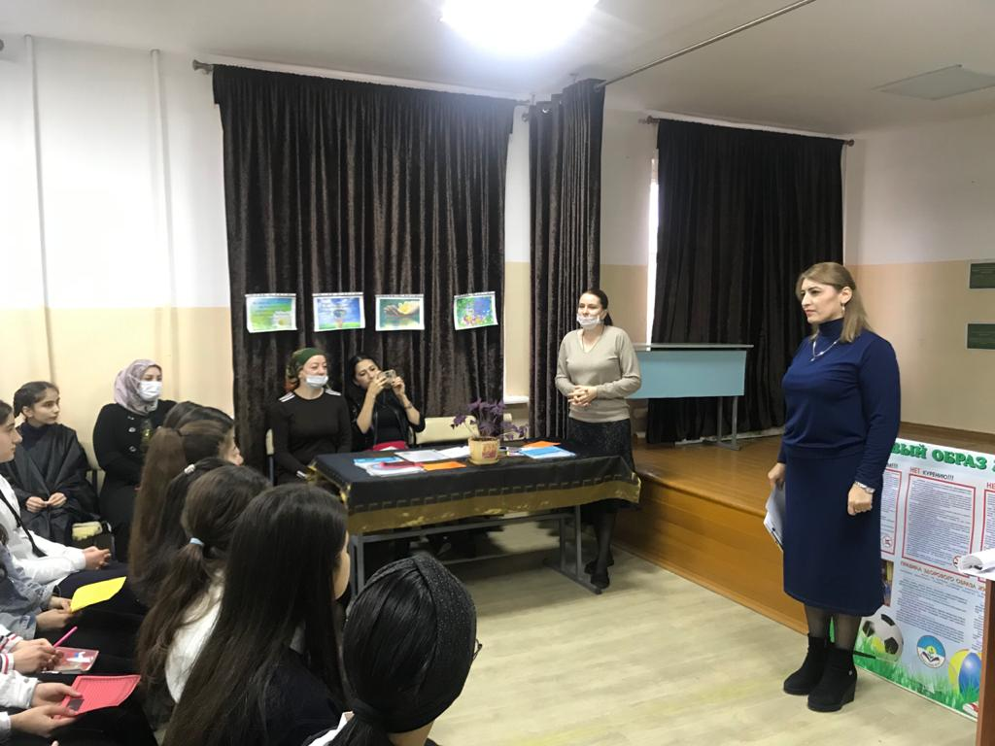

- «Исповедь наркомана».
- Сценка «Эмбрион» ученицы 8-а класса.
- Выступление. Учитель биологии Хизбуллаева П.С.
- «Письмо другу».
- Ролик «Наркотики».
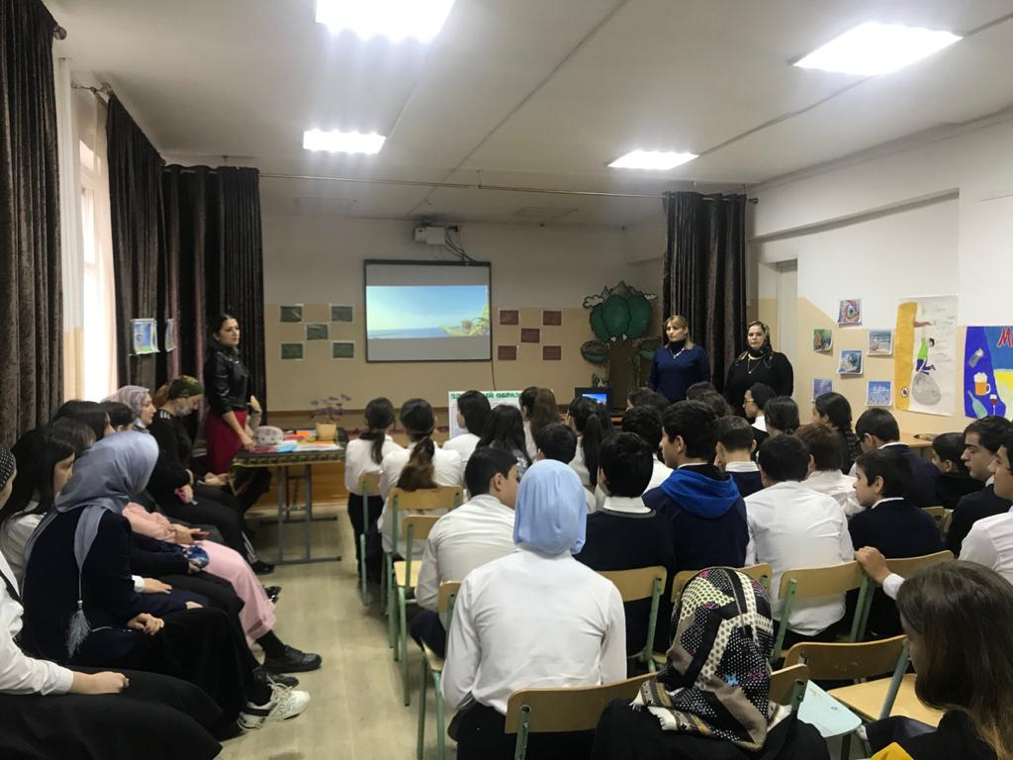

- «Письмо родителям».
- Сценка «Мамы». Ученицы 9-г класса.
- Цитаты великих мыслителей.
- Ролик «Выбор»

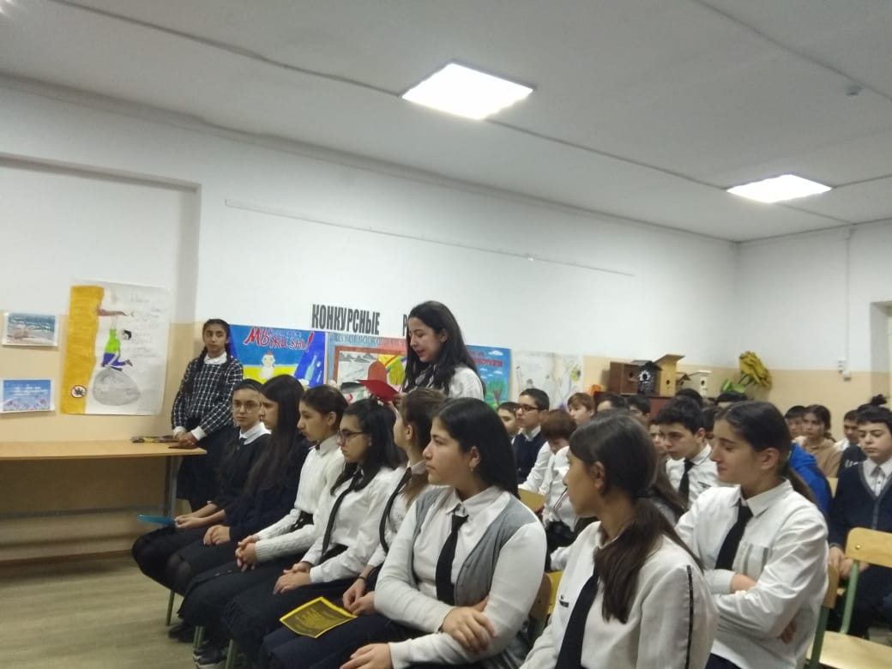

- Заключительное слово. Инспектор ПДН Имамгусейнов М.С.
- Ролик «Жить».

Выводы: результаты проведенной работы показали, что опыта употребления наркотиков у учащихся не имеется, в основном большое количество учащихся к наркотикам относятся негативно. Некоторые учащиеся отнеслись несерьезно к анкетированию, в результате чего выявились несколько учащихся, у которых имеется позитивное отношение к наркотикам. Так как анкетирование проводилось анонимно нужно выявить этих учащихся и провести индивидуальную разъяснительную беседу. Также выявились учащиеся, которые недостаточно информированы о вреде употребления наркотических веществ.
Рекомендации:
- усилить разъяснительную работу с учениками, у которых выявилось позитивное отношение к наркотикам.
- Классным руководителям и ПМС службе проводить хотя бы 2 раза в год профилактическую работу по наркомании.

